ЧЕЛЯБИНСКАЯ ОБЛАСТЬ

АДМИНИСТРАЦИЯ
ЗЛАТОУСТОВСКОГО ГОРОДСКОГО ОКРУГА
ПОСТАНОВЛЕНИЕ

02.04.2024 г. | № | 87-П/АДМ
г. Златоуст
О внесении изменений
в постановление Администрации Златоустовского городского округа
от 31.07.2023 г. № 297-П/АДМ
«О некоторых мерах правового регулирования вопросов, связанных
с оказанием муниципальной услуги «Реализация дополнительных общеразвивающих программ»
в соответствии с социальными сертификатами в рамках муниципального социального заказа
на оказание муниципальных услуг
в социальной сфере, отнесенных
к полномочиям Муниципального казенного учреждения Управления образования и молодежной политики Златоустовского городского округа»

В целях приведения действующих актов в соответствие с особенностями работы государственных, региональных и иных информационных систем,
в соответствии с Федеральным законом от 13.07.2020 г. № 189-ФЗ
«О государственном (муниципальном) социальном заказе на оказание государственных (муниципальных) услуг в социальной сфере»
(далее – Федеральный закон), Федеральным законом от 29.12.2012 г. № 273-ФЗ «Об образовании в Российской Федерации»,
ПОСТАНОВЛЯЮ:
1. Внести в постановление Администрации Златоустовского городского округа «О внесении изменений в постановление Администрации Златоустовского городского округа от 31.07.2023 г. № 297-П/АДМ
«О некоторых мерах правового регулирования вопросов, связанных
с оказанием муниципальной услуги «Реализация дополнительных общеразвивающих программ» в соответствии с социальными сертификатами
в рамках муниципального социального заказа на оказание муниципальных услуг в социальной сфере, отнесенных к полномочиям Муниципального казенного учреждения Управления образования и молодежной политики Златоустовского городского округа» (далее – постановление) следующие изменения:
1) подпункт 3 пункта 2 приложения 1 к постановлению изложить
в следующей редакции:
«3) исполнитель муниципальных услуг (далее - исполнитель услуг) - юридическое лицо, в том числе государственное (муниципальное) учреждение, либо индивидуальный предприниматель - производитель товаров, работ, услуг, включенный в реестр исполнителей муниципальной услуги «Реализация дополнительных общеразвивающих программ» в соответствии с социальным сертификатом на основании соглашения, заключенного по результатам отбора исполнителей услуг в соответствии с Федеральным законом № 189-ФЗ (далее – соглашение в соответствии с сертификатом);»;
2) абзац третий пункта 4 приложения 1 к постановлению изложить
в следующей редакции:
«Норматив обеспечения (номинал) социального сертификата, объем обеспечения социальных сертификатов устанавливаются программой персонифицированного финансирования, утверждаемой нормативным правовым актом уполномоченного органа ежегодно до начала очередного финансового года, определяемого как период действия программы персонифицированного финансирования.»;
3) пункт 9 приложения 1 к постановлению изложить в следующей редакции:
«9. Социальный сертификат после его формирования или изменения информации, содержащейся в нем, подписывается электронной подписью лица, имеющего право действовать от имени уполномоченного органа.»;
4) пункт 13 приложения 2 к постановлению дополнить новым абзацем четвертым следующего содержания:
«Заключение соглашения в соответствии с сертификатом осуществляется в порядке и в сроки, установленные постановлением Администрации муниципального образования в соответствии с частью 3 статьи 21 Федерального закона от 13.07.2020 г. № 189-ФЗ «О государственном (муниципальном) социальном заказе на оказание государственных (муниципальных) услуг в социальной сфере».»;
5) в пункте 34 приложения 2 к постановлению слово «направляет» исключить.
2. Пресс-службе Администрации Златоустовского городского округа (Валова И.А.) опубликовать настоящее постановление в официальных средствах массовой информации и разместить на официальном сайте Администрации Златоустовского городского округа в сети «Интернет».
3. Организацию выполнения настоящего постановления возложить
на заместителя Главы Златоустовского городского округа по социальным вопросам Ширкову Н.А.
4. Настоящее постановление вступает в силу со дня подписания
и распространяет свое действие на правоотношения, возникшие
с 01 января 2024 года.

Глава  Златоустовского городского округа | 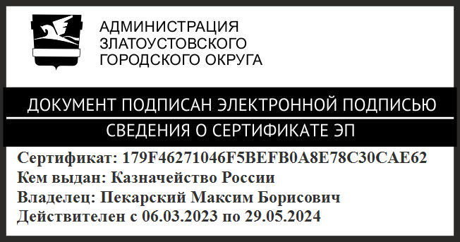 | М.Б. Пекарский

Рассылка: МКУ УОиМП ЗГО, пресс-служба, прокуратура

